https://doi.org/10.23913/ride.v14i28.1870
Artículos científicos
Evaluación de la calidad en estudios de posgrado desde la apreciación estudiantil
Evaluation of quality in graduate studies from the student's point of view
Avaliação da qualidade na pós-graduação a partir da valorização dos alunos
Arturo González Torres
Tecnológico Nacional de México, Instituto Tecnológico de Milpa Alta, México
cann.azteca13@gmail.com
https://orcid.org/0000-0002-3337-7600

Resumen
El presente trabajo tiene como objetivo evaluar el bienestar percibido en las maestrías ofrecidas por una institución de educación superior privada. Para ello, se empleó un enfoque metodológico cuantitativo con un nivel descriptivo, y se consideraron específicamente los programas de recursos humanos, educación y derecho. Para recopilar los datos, se utilizó un cuestionario que emplea una escala de opinión tipo Likert. La confiabilidad del instrumento se estableció mediante el coeficiente de alfa de Cronbach, el cual arrojó un valor de 0,930. Los resultados revelan que el nivel de satisfacción percibido en los programas de posgrado es alto, aunque también se identificaron discrepancias significativas en cuanto al criterio calidad entre las diferentes maestrías.
Palabras clave: evaluación, satisfacción, posgrado, programas.

Abstract
The purpose of this paper is to evaluate the wellbeing appreciated in the master's degree programs belonging to a private higher education institution. A quantitative method with a descriptive level was used to carry out the examination. The following programs were considered: human resources, education and law. A questionnaire was applied using an opinion scale (Likert), which reached a reliability figure by means of Cronbach's Alpha coefficient of 0.930. The study made it possible to recognize statistically that the degree of satisfaction appreciated among the postgraduate programs is quite satisfactory, but there are discrepancies in some factors of quality appreciated among each of the master's degrees.
Keywords: evaluation, satisfaction, postgraduate, programs.

Resumo
O objetivo deste trabalho é avaliar o bem-estar percebido em cursos de mestrado oferecidos por uma instituição de ensino superior privada. Para isso, utilizou-se uma abordagem metodológica quantitativa com nível descritivo, e foram considerados especificamente programas de recursos humanos, educação e direito. Para a coleta dos dados foi utilizado um questionário que utiliza escala de opinião do tipo Likert. A confiabilidade do instrumento foi estabelecida por meio do coeficiente alfa de Cronbach, que obteve valor de 0,930. Os resultados revelam que o nível de satisfação percebida nos programas de pós-graduação é elevado, embora também tenham sido identificadas discrepâncias significativas no critério de qualidade entre os diferentes mestrados.
Palavras-chave: avaliação, satisfação, pós-graduação, programas.
Fecha Recepción: Diciembre 2023 Fecha Aceptación: Marzo 2024

Introducción
Desde hace algún tiempo, se ha destacado el servicio al cliente como un factor crucial para diferenciarse de la competencia. De hecho, la noción de calidad constituye una dimensión esencial que, al ser adoptada en nuestra actividad diaria, nos permite mejorar continuamente, sin importar el ámbito en el que nos desarrollemos, ya sea a nivel personal o empresarial. Esto sucede porque al incorporar la calidad en cada una de las actividades de una organización, se fortalecen sus procesos y se promueve su competitividad no solo a nivel local, sino también nacional e internacional.
En la actualidad, las organizaciones están experimentando cambios vertiginosos, lo que las obliga a competir de manera constante para atraer la mayor cantidad posible de clientes. Estas exigencias han llevado a que las empresas no solo se conformen con ofrecer productos y servicios de calidad, sino que también se centren en brindar un servicio excepcional a sus clientes para cumplir con todas sus expectativas y conseguir su lealtad (Arciniegas y Mejías, 2017; Hernández y Ulibarri, 2015).
En este contexto, surge la presente investigación, la cual se halla en el marco del programa de postdoctorado en Administración de Negocios del CENID A. C. (Centro de Estudios e Investigaciones para el Desarrollo Docente). En concreto, este proyecto se desarrolló en la facultad de una universidad privada ubicada en Iztapalapa, Ciudad de México (México), con el propósito de evaluar, desde las percepciones de los estudiantes, la eficacia de los programas de posgrado en Recursos Humanos, Derecho y Educación.

Calidad del servicio
Para Grande (2005) un servicio puede estar representado por cualquier trabajo, esfuerzo o prestación, mientras que para Duque (2005) consiste en acciones destinadas a generar satisfacción en el consumidor. Por su parte, Montoya y Boyero (2013) sostienen que un servicio está compuesto por una serie de experiencias resultantes de la interacción entre el cliente y la empresa.
Entre las peculiaridades del servicio, Albrecht (2006) destaca la interrelación de tres variables que, cuando se cumplen conjuntamente, lo optimizan: los trabajadores, las tácticas y los sistemas orientados al cliente. Sumado a esto, Zeithaml et al. (2009) señalan otras características clave, como la intangibilidad, la producción simultánea y la diversidad, mientras que Solórzano y Aceves (2013) subrayan la importancia de la eficacia como un factor primordial para todas las organizaciones. En pocas palabras, en el contexto actual, donde se busca no solo satisfacer las necesidades de los clientes, sino también sorprenderlos, el objetivo principal de cualquier empresa, independientemente de su sector, es la satisfacción del cliente (Tumino y Poitevin, 2014).
Vázquez (2015) define la excelencia en servicios como el resultado de una interacción satisfactoria entre el consumidor y el proveedor, mientras que Arhuis y Campos (2016) destacan que en los servicios los consumidores comparan la prestación recibida con sus expectativas, lo cual requiere la participación de toda la organización y un trabajo en equipo destacado (Feijo, 2016).

Transcendencia del servicio de primera en los negocios
En el contexto de la globalización, las expectativas de alcanzar la excelencia en el servicio han generado un cambio de enfoque que requiere integrar las demandas y satisfacción de los consumidores. Por eso, Blanco (2009) destaca que proporcionar un servicio de calidad implica cambios significativos para una empresa, los cuales deben partir desde la atención al cliente, ya que este representa una variable vital para cualquier organización.
Al respecto, Lascurain (2012) afirma que en la actualidad los clientes tienen exigencias cada vez más elevadas y la competencia se intensifica día a día, lo que hace que la calidad del servicio sea el elemento más importante para todos los negocios. Moreno (2012) destaca que alcanzar la eficacia en el servicio obliga a los propietarios de negocios a prepararse constantemente debido al entorno inestable y cambiante en el que operan.
Rubio et al. (2012) resaltan la importancia del cuidado del personal interno de una empresa, e indican que este enfoque consciente puede ser un factor crítico en la consecución de la excelencia en la prestación de servicios (Reyes, 2014). Por ende, Sánchez y Sánchez (2016) argumentan que para mantenerse competitivas y asegurar una larga vida útil, las empresas deben ser capaces de medir y alcanzar la eficacia en la prestación de servicios, lo que constituye una herramienta fundamental de evaluación. Monroy y Castro (2019) destacan que el logro de la excelencia en el servicio permite a las empresas expandirse internamente, lo que trae como consecuencia más opciones comerciales para sus clientes.

Excelencia en el servicio en facultades de educación superior
Debido a los rápidos cambios en los mercados, lograr la eficacia en el servicio se convierte en un aspecto esencial que todas las universidades deben analizar, evaluar y poner en práctica, ya que de esta manera podrán ofrecer programas de estudio que se ajusten a los requerimientos profesionales de las personas que decidan cursarlos. Al respecto, Stake et al. (2011) sostienen que las universidades deben someter sus actividades a una evaluación continua para identificar sus áreas de oportunidad y así crecer con el tiempo.
Paechter et al. (2010) explican que en el ámbito educativo se han realizado investigaciones sobre la satisfacción de los estudiantes. En tal sentido, afirman que los estudiantes suelen valorar el rendimiento académico que consiguen, así como la relación que se genera en el aula entre ellos y el educador. Por ende, Álvarez et al. (2015) recomiendan que para avanzar en la calidad de los servicios que ofrecen las universidades, es necesario aplicar evaluaciones con el fin de lograr eficacia en sus prestaciones y mantenerse competitivas en el mercado.
En el caso de México, durante el mandato del gobernante Carlos Salinas, se estableció el Programa para la Modernización Educativa, ejecutado entre los años 1989 y 1994. Según Olguín (2018), este programa tenía como objetivo principal actualizar la educación mexicana, lo que resume el fundamento de la gobernanza pedagógica. Sin embargo, a pesar de los esfuerzos para mejorar la calidad de las universidades, un estudio de la OECD (2019) indica que aún persisten resultados desiguales y se deben promover estrategias para incrementar el progreso en dicho ámbito. En concordancia con esta sugerencia, Molina y Rivera (2020) señalan que la educación mexicana debe trabajar en aumentar la calidad de las universidades, lo cual debe ser un tema esencial en las políticas públicas. Asimismo, mantener un equilibrio geográfico en la distribución de las universidades, proporcionar apoyos por parte de corporaciones externas y promover la colaboración entre instituciones para perfeccionar los perfiles de los egresados.

Investigaciones previas
Mejías y Martínez (2009) identificaron seis variables relacionadas con la satisfacción estudiantil: el cuidado personal, los temas académicos, la afinidad, la oferta académica, la práctica de los profesores y temas adicionales. Vivas y Ravenna (2010) mencionan que la eficacia en la gestión de la instrucción y la docencia ha sido ampliamente aceptada como un factor determinante, mientras que Osorio y Báez (2011) destacan que el logro personal fue la variable que más influyó en la satisfacción estudiantil.
Correia y Miranda (2012) sostienen que la certeza, el profesionalismo y la información fueron los factores más influyentes en la satisfacción estudiantil. En cambio, Corona (2014) destaca que existen discrepancias entre las evidencias obtenidas y las expectativas de los estudiantes, lo que requiere la implementación de estrategias para satisfacer las demandas de los consumidores.
Alvarado et al. (2015) revelan que la formación y el progreso general recibidos de parte del cuerpo docente favorecen la satisfacción estudiantil, mientras que Andreasen et al. (2015) sugieren que aspectos relacionados con el profesorado y cuestiones institucionales contribuyen a la eficacia del servicio. Cadena et al. (2015) mencionan que factores como la organización académica, la infraestructura, los servicios universitarios, la enseñanza y la vida universitaria impactan en la satisfacción estudiantil, y Rubinsztejn et al. (2015) concluyen que la prestación, la eficacia, la carrera y la docencia son elementos que inciden positivamente en la satisfacción estudiantil y, por ende, en la recomendación de la universidad por parte de los clientes.
Por su parte, Moreno et al. (2016) explican que la valoración de la actividad docente, la planificación y el progreso de la instrucción, así como los recursos de apoyo influyen en la satisfacción de los estudiantes. Por ende, Palominos et al. (2016) consideran que es fundamental involucrarlos a ellos en su proceso de enseñanza y construir una reputación respetable para la universidad, lo que contribuirá a una alta satisfacción con el servicio.
Por otra parte, Sandoval et al. (2016) concluyen que el logro personal es la dimensión que más impacta en la satisfacción de los estudiantes, mientras que Buitrago et al. (2017) afirman que son los servicios de apoyo, el desarrollo integral, la dignidad personal, los aspectos académicos y la infraestructura. En cambio, Turpo y Jaimes (2017) encuentran que la eficacia de los servicios universitarios y el proceso organizacional tienen un impacto positivo en la imagen institucional.
Paredes (2018) indican que el rendimiento de los profesores tiene un efecto positivo en el gusto académico de los estudiantes y Surdez et al. (2018) sugieren que mejorar las instalaciones y proporcionar retroalimentación efectiva a través de los profesores contribuirá a la satisfacción de los estudiantes.
Sarmiento (2019) destaca que las dimensiones más importantes para la satisfacción de los estudiantes incluyen el contexto económico, el proceso de enseñanza, los logros personales, la seguridad emocional y la pertinencia a la organización. Jiménez et al. (2020) encuentran que la calidad educativa obtuvo una calificación más alta en términos de satisfacción con los servicios, y Lara et al. (2020) indican que las variables más importantes son la capacidad académica y el desempeño, así como el plan de estudios y las líneas de investigación.

Metodología
Participantes
En la investigación participaron 62 estudiantes (35 mujeres y 27 hombres, con edades entre los 20 y 25 años) procedentes de diferentes programas de posgrado ofrecidos por el instituto elegido para este trabajo.

Método
Se utilizó una técnica descriptiva, la cual incluye el uso de encuestas, exploración de contextos, entre otros (Zorrilla, 2007)). El enfoque de la investigación fue cuantitativo, según Malhotra (2004), ya que se cuantificaron los datos para aplicar un análisis estadístico.

Instrumento
El cuestionario —desarrollado por los investigadores Gento y Vivas (2003)— estuvo compuesto por 93 preguntas distribuidas en diez secciones. Cada pregunta se evaluó utilizando una escala de opinión (Likert) con una categoría del 1 al 5, donde 1 representa “totalmente insatisfecho”, 2 “poco satisfecho”, 3 “satisfecho”, 4 “bastante satisfecho” y 5 “muy satisfecho”. La confiabilidad del instrumento fue de 0,93. La tabla 1 muestra la distribución del cuestionario en sus factores y las preguntas que lo componen.

Tabla 1. Distribución de factores e interrogantes
DIMENSIONES | PREGUNTAS
Gusto por el acatamiento a sus exigencias primordiales | 1 al 13
Complacencia con las asistencias otorgadas a los educandos | 14 al 26
Gozo por su protección vital | 27 al 32
Deleite por el resguardo socioeconómico | 33 al 39
Agrado por la protección sentimental | 40 al 47
Dicha por integrarse a la facultad o conjunto de escolares | 48 al 57
Contentamiento por la estructura de laborar | 58 al 76
Bienestar por el progreso o logro propio | 77 al 82
Gusto por el reconocimiento del triunfo particular | 83 al 87
Complacencia por la autorrealización individual | 88 al 93
Fuente: Elaboración propia con base en Gento y Vivas (2003)
Para interpretar los resultados del cuestionario, Gento y Vivas (2003) plantean la siguiente valoración (tabla 2).

Tabla 2. Grado de apreciación del instrumento
DIMENSIÓN | ESCALA DE VALORACIÓN
 | 1  Totalmente insatisfecho | 2  Poco satisfecho | 3  Satisfecho  26-60 | 4  Bastante satisfecho  61 -80 | 5  Muy satisfecho
Gusto por el acatamiento a sus exigencias primordiales | 13 | 14-26 | 17-39 | 40-52 | 53-65
Complacencia con las asistencias otorgadas a los educandos | 13 | 14-26 | 17-39 | 40-52 | 53-65
Gozo por su protección vital | 6 | 7-12 | 13-18 | 19-24 | 25-30
Deleite por el resguardo socioeconómico | 7 | 8-14 | 15-21 | 22-28 | 29-35
Agrado por la protección sentimental | 8 | 9-16 | 17-24 | 25-35 | 33-40
Dicha por integrarse a la facultad o conjunto de escolares | 10 | 11-20 | 21-30 | 31-40 | 41-50
Contentamiento por la estructura de laborar | 19 | 11-20 | 21-30 | 31-40 | 41-50
Bienestar por el progreso o logro propio | 6 | 7-12 | 13-18 | 19-24 | 25-30
Gusto por el reconocimiento del triunfo particular | 5 | 6-10 | 11-15 | 16-20 | 21-25
Complacencia por la autorrealización individual | 6 | 7-12 | 13-18 | 19-24 | 25-30
Fuente: Elaboración propia
La tabla 3 muestra la interpretación de la escala Likert para la satisfacción del cliente. Cada nivel tiene una composición porcentual del 20 %, acuerdo establecido por los investigadores Gento y Vivas (2003), responsables de la construcción y validación del instrumento. Esta escala permite determinar el nivel de satisfacción en cada área, lo que facilita establecer la proporción de satisfacción en cada una de ellas.

Tabla 3. Interpretación del agrado del consumidor
Grado de Likert | Interpretación | Intervalo de  agrado del cliente
1 | Totalmente disgustado | 0 -20
2 | Poco disgustado | 20 - 40
3 | A gusto | 40 - 60
4 | Bastante a gusto | 60 - 80
5 | Muy a gusto | 80 - 100
Fuente: Elaboración propia

Procedimiento
Para recopilar los datos se utilizó un muestreo aleatorio equiprobable. La encuesta se aplicó a través de un formulario en línea que los participantes completaron. Una vez finalizada esta etapa, se procedió a la revisión y análisis de las respuestas proporcionadas por los participantes.

Resultados
A continuación, se presentan las cifras obtenidas una vez que se aplicó el instrumento. Para analizar la información recopilada, se utilizó el programa Statistical Package for the Social Sciences (SPSS) versión 25. La figura 1 muestra la información. Se destaca que no se encontraron respuestas incompletas durante el análisis de los datos.

Figura 1. Resumen de valores perdidos
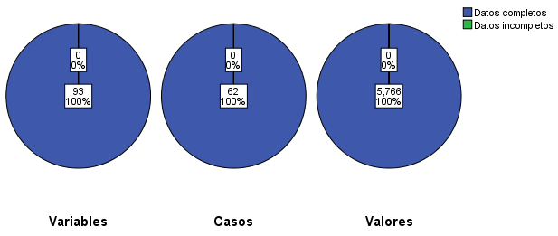
Fuente: Elaboración propia
La figura 2 alude a los números perdidos. Se aprecia que, en el estudio de las cifras alcanzadas, no se presentó ningún dato incompleto.

Figura 2. Resumen de valores perdidos
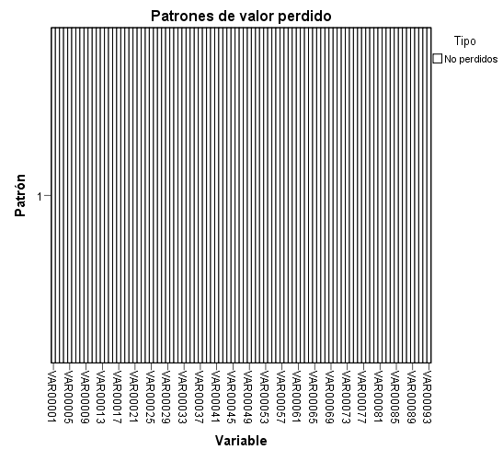
Fuente: Elaboración propia
Para evaluar la consistencia de las respuestas, se utilizó el indicador alfa de Cronbach, como lo mencionan Luján y Cardona (2015). La tabla 4 muestra que el resultado fue de 0.982. Según Rodríguez y Reguant (2020) y Ponce et al. (2021), esta confiabilidad de la herramienta es muy aceptable para continuar con un análisis estadístico.

Tabla 4. Esquema de fiabilidad
Alfa de Cronbach | N.º de elementos
.982 | 93
Fuente: Elaboración propia
La tabla 5 simboliza los rendimientos de la variable género corresponidente al grupo de escolares de los diferentes posgrados.

Tabla 5. Resultados del género de los participantes por posgrado
Posgrado | Género | Número | Total
Recursos Humanos | Masculino | 10 | 38
 | Femenino | 28
Educación | Masculino | 3 | 9
 | Femenino | 6
Derecho | Masculino | 5 | 15
 | Femenino | 10
Fuente: Elaboración propia
La tabla anterior muestra que el posgrado de Recursos Humanos tiene el mayor número de estudiantes (el 61.29 % de todos los posgrados). En segundo lugar, se encuentra el posgrado en Derecho (con el 24.19 %), y en último lugar el posgrado en Educación (14.51 %).
La tabla 6 presenta los datos sobre la variable de edad del grupo de alumnos en las diferentes maestrías.

Tabla 6. Resultados variable edad
Intervalo de Edad | HOMBRE | MUJER
DE 21 A 25 AÑOS | 11 | 20
DE 26 A 30 AÑOS | 7 | 13
DE 31 A 35 AÑOS | 1 | 7
DE 36 A 40 AÑOS | 1 | 1
DE 41 A 45 AÑOS | 1
Total | 21 | 41
Fuente: Elaboración propia
En la tabla anterior, se observa que la edad más recurrente entre los estudiantes fue la del intervalo de 21 a 25 años (50 % de los encuestados), seguido del intervalo de 26 a 30 años (32.25 %), de 31 a 35 años (12.90 %), de 36 a 40 años (3.22 %) y, finalmente, el intervalo de 41 a 45 años (1.61 %).
Continuando con el análisis, se procedió a realizar el test de normalidad para inferir sobre el conjunto de datos generados por los estudiantes de posgrado. Este tipo de estudio sigue las recomendaciones de Flores y Flores (2021), y plantea las siguientes hipótesis:
- H0 nula: El conjunto de datos sigue una distribución normal.
- H1 alternativa: El conjunto de datos no sigue una distribución normal.
Para este análisis se utilizó el paquete Minitab 18 en su versión estudiantil. La figura 3 enseña el resultado obtenido para el primer factor.

Figura 3. Prueba de normalidad
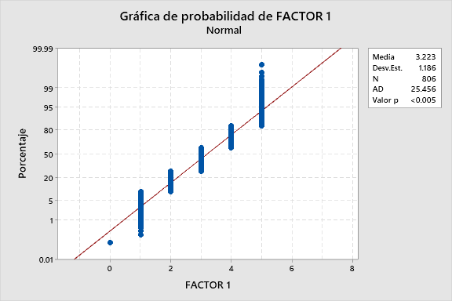
Fuente: Elaboración propia
De acuerdo con la figura 3, se observa un valor p muy pequeño, lo cual indica una significancia estadística. Siguiendo las consideraciones de Arciniegas et al. (2021), donde un valor p menor a 0.05 se interpreta como significativo, podemos concluir que el conjunto de datos no sigue una distribución normal.
La tabla 7 proporciona un resumen de las evidencias encontradas en las otras nueve dimensiones.

Tabla 7. Resultados del estudio de Normalidad.
Factor | 2 | 3 | 4 | 5 | 6 | 7 | 8 | 9 | 10
Media | 3.029 | 3.035 | 2.965 | 3.325 | 3.484 | 3.525 | 3.695 | 3.627 | 3.683
Desv. Est. | 1.252 | 1.251 | 1.213 | 1.254 | 1.133 | 1.121 | 1.072 | 1.052 | 1.061
N | 806 | 806 | 806 | 806 | 806 | 1178 | 1178 | 1178 | 1178
AD | 25.168 | 26.927 | 24.888 | 29.236 | 32.004 | 45.466 | 53.690 | 50.894 | 52.427
Valor P | <0.005 | <0.005 | <0.005 | <0.005 | <0.005 | <0.005 | <0.005 | <0.005 | <0.005
Fuente: Elaboración propia
Teniendo en cuenta lo descrito anteriormente por Arciniegas et al. (2021), se procede a rechazar la hipótesis nula (HoNula), lo que indica que los grupos de datos no siguen una distribución normal.
Ahora bien, para realizar la comparación entre los posgrados que cursan los estudiantes de Recursos Humanos, Educación y Derecho, se empleó la prueba no paramétrica de comparación de rangos (Kruskal-Wallis), sugerida por Ramírez y Polack (2020). Los datos descriptivos se muestran en la tabla 8, junto con los estadísticos de contraste que se presentan en la tabla 9.

Tabla 8. Cifras cociente de la calidad vista de los posgrados
POSGRADO | FACTORES
 | 1 | 2 | 3 | 4 | 5 | 6 | 7 | 8 | 9 | 10
Recursos Humanos | 3.22 | 2.96 | 3.16 | 2.89 | 3.47 | 3.61 | 3.53 | 4.01 | 3.68 | 3.91
Educación | 3.79 | 3.72 | 3.3 | 3.24 | 4.04 | 3.9 | 3.88 | 4.09 | 3.78 | 4.2
Derecho | 2.9 | 2.78 | 2.81 | 2.72 | 3.18 | 3.13 | 3.3 | 3.54 | 3.37 | 3.58
Fuente: Elaboración propia
Dado que se cumplen las características descritas por Ramírez y Polack (2020) para aplicar Kruskal-Wallis, se formulan las siguientes hipótesis:
- Ho nula: La calidad observada de los 10 factores por los estudiantes entre los programas de estudio de maestría es la misma.
- H1 alternativa: La calidad observada de los 10 factores por los estudiantes entre los programas de estudio de maestría no es la misma (es diferente).
En la tabla 9 se presenta la evidencia obtenida del factor 1. Para el análisis, se utilizó el software SPSS.

Tabla 9. Estadísticos de prueba^{a,b}
 | FACTOR1
Chi-cuadrado | 43.377
Gl | 2
Sig. Asintótica | .000
a. Prueba de Kruskal Wallis
b. Variable de agrupación: GRUPOS
Fuente: Elaboración propia
En la tabla 9 se observa que el nivel de significación para la calidad observada en las maestrías de Recursos Humanos, Educación y Derecho en las 10 variables es menor al nivel propuesto por Soto (2020), que es del 1 % (0,01). Por lo tanto, se debe aceptar la hipótesis alternativa (H1), lo que indica que la percepción de calidad observada es diferente en las maestrías de Recursos Humanos, Educación y Derecho. Por ende, se concluye que la calidad percibida en los estudios superiores es desigual. En la tabla 10 se presenta un resumen de los hallazgos de los otros nueve factores.

Tabla 10. Hallazgos de la prueba de normalidad
Factor | 2 | 3 | 4 | 5 | 6 | 7 | 8 | 9 | 10
Chi-cuadrado | 51.595 | 8.024 | 8.100 | 28.069 | 40.828 | 29.458 | 12.693 | 6.932 | 11.315
gl | 2 | 2 | 2 | 2 | 2 | 2 | 2 | 2 | 2
Sig. asintótica | 0.000 | 0.000 | 0.000 | 0.000 | 0.000 | 0.000 | 0.000 | 0.000 | 0.000
Fuente: Elaboración propia
En la tabla 10 se observa que el valor de p en la columna Sig. es menor que el nivel de significancia propuesto por Soto (2020), que es del 1 % (0,01). Por lo tanto, se acepta la hipótesis alternativa H1, lo que indica que la percepción de calidad percibida es diferente en las maestrías de Recursos Humanos, Educación y Derecho.
A continuación, se ofrecen los hallazgos por maestría, comenzando por la maestría en Derecho. Se observa que en esta los factores con el mayor porcentaje fueron los factores 10 y 8. Por otro lado, los factores con el menor puntaje fueron el 4, 2, 3 y 1. La figura 4 representa estos datos.

Figura 4. Resumen de resultados del posgrado en Derecho
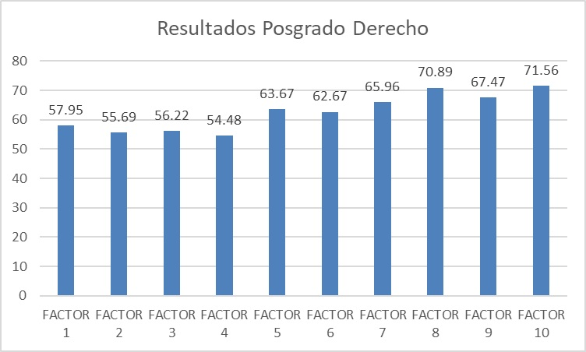
Fuente: Elaboración propia
La proporción promedio en la maestría en Derecho fue del 62.656 %. Según la escala de los autores, esto se traduce en “bastante satisfechos”.
A continuación, se presentan las evidencias de la maestría en Recursos Humanos. Se observa que las variables con mayor porcentaje fueron los factores 10 y 8. Por otro lado, las dimensiones con menor puntaje fueron los factores 4 y 2. La figura 5 representa estos datos.

Figura 5. Resumen de resultados del posgrado en Recursos Humanos
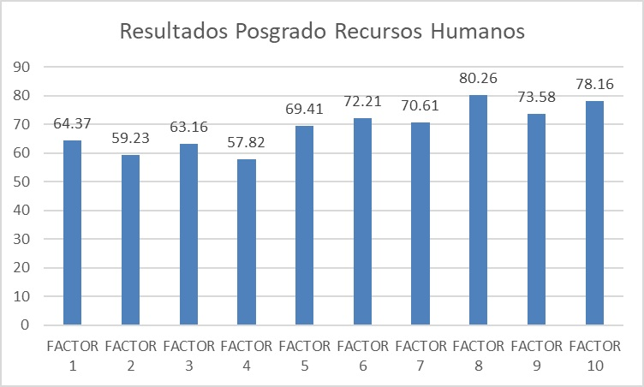
Fuente: Elaboración propia
La proporción promedio en el estudio superior en Recursos Humanos fue del 68.881 %. Según la escala de los autores, esto se traduce en “bastante satisfechos”.
A continuación, se presentan los hallazgos del estudio superior en Educación. Se observa que las variables con mayor porcentaje fueron los factores 10, 8 y 5. Asimismo, las dimensiones con menor puntaje fueron los factores 4 y 3. La figura 5 representa estas evidencias.

Figura 6. Resumen de resultados del posgrado en Educación
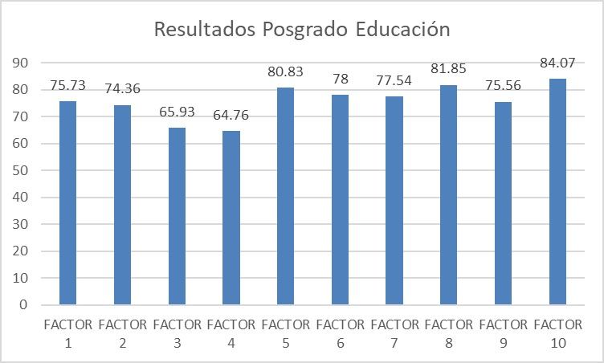
Fuente: Elaboración propia
La proporción promedio en el posgrado en Educación fue del 75.863 %. Según la escala de los autores, esto se traduce en “bastante satisfechos”.
El cociente de las percepciones de las tres maestrías (Derecho, Recursos Humanos y Educación) fue de 69.133. Según la escala de los autores, esto también se considera “bastante satisfecho”. La figura 7 representa estos hallazgos.

Figura 7. Resumen de resultados
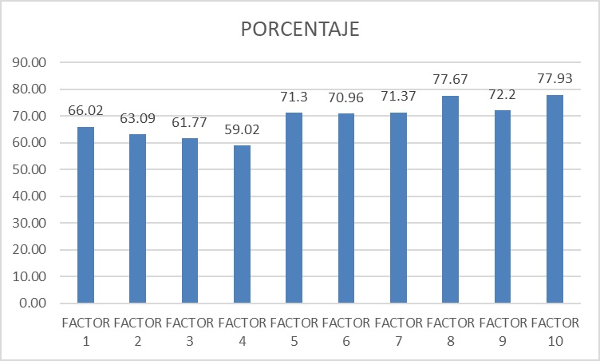
Fuente: Elaboración propia
No obstante, aunque los datos reflejen una ponderación de “bastante satisfecho” en todas las maestrías, es importante destacar que existe una diferencia al ponderar la calidad percibida por posgrado.

Discusión
En relación con los resultados del presente estudio, las respuestas indican que en los tres programas de maestría las dimensiones que obtuvieron el mayor porcentaje fueron la satisfacción por el progreso o éxito personal y la satisfacción por la autorrealización personal. Este hallazgo coincide con lo presentado por Álvarez et al. (2015), Mieles y Ribadeneira (2016) y Sandoval et al. (2016), quienes también encontraron que la mayoría de los estudiantes de posgrado se muestran satisfechos con dichas dimensiones. Por otro lado, la dimensión que obtuvo menos ponderación entre los tres posgrados fue la satisfacción por la seguridad socioeconómica, resultado que también concuerda con los hallazgos de Alemán et al. (2019) y Mancilla et al. (2019).
Por otra parte, la presente investigación empleó un contraste no paramétrico de muestras independientes de Kruskall y Wallis, es decir, el mismo método utilizado por Peñaranda y Peñaranda (2015) para evaluar la calidad percibida entre los estudiantes de las diferentes maestrías. El resultado general de la apreciación de las tres maestrías fue de “bastante satisfecho”, una ponderación que se asemeja a los estudios de Jácome et al. (2017), Garzón et al. (2018), Sánchez et al. (2018), Vallejo et al. (2018), Cabos y D´Angelo (2019) y Alemán (2019).
Aunque los hallazgos de las tres maestrías obtuvieron un resultado similar de “bastante satisfecho”, se encontró una diferencia de puntajes entre los tres posgrados. Los estudiantes del posgrado en Educación mostraron una mayor satisfacción escolar, seguidos por los del posgrado en Recursos Humanos y, finalmente, los del posgrado en Derecho. Estos datos de diferencias significativas entre grupos se asemejan a los hallazgos de Muñoz et al. (2014), González et al. (2017), López et al. (2019) y Pineda et al. (2019).

Conclusión
Con respecto al objetivo establecido en este estudio, se puede concluir lo siguiente: mediante la aplicación de la prueba de Kruskall-Wallis, se constató que la percepción de la calidad de los posgrados ofrecidos por la universidad es diferente entre los tres programas estudiados. Los resultados obtenidos se reflejan en la tabla 7 de hallazgos, donde se ofrecen los cocientes de diferenciación en los tres elementos que evalúan la apreciación de la calidad de los estudios superiores.
En cuanto al cumplimiento de los requerimientos básicos, el programa de Educación obtuvo la calificación más alta, seguido por Recursos Humanos, ambos clasificados como “bastante buenos”. Por otro lado, el programa de Derecho se ubicó en la categoría de “satisfecho”.
En lo que respecta a la satisfacción con los servicios prestados a los alumnos, nuevamente el programa de Educación tuvo el resultado más favorable, seguido por Recursos Humanos, ambos en la categoría de “bastante buenos”. En cambio, el programa de Derecho se ubicó en la categoría de “satisfecho”.
En cuanto al disfrute de la seguridad vital y socioeconómica, el programa de Educación mostró el resultado más alto, clasificado como “bastante bueno”, seguido por Recursos Humanos. Por su parte, el programa de Derecho se ubicó en la categoría de “satisfecho”.
En el agrado por la seguridad emocional, el programa de Educación obtuvo la calificación más alta, seguido por Recursos Humanos y Derecho, todos clasificados como “bastante buenos”.
En la satisfacción por la adecuación a la institución o al grupo de alumnos, el programa de Educación tuvo el resultado más alto, seguido por Recursos Humanos y Derecho, todos en la categoría de “bastante bueno”.
En cuanto al sistema de trabajo y el bienestar por el progreso personal, el programa de Educación también obtuvo los resultados más favorables, seguido por Recursos Humanos y Derecho, todos en la categoría de “bastante bueno”.
Finalmente, en lo que respecta al prestigio del éxito personal y la complacencia por la autorrealización personal, el programa de Educación mostró el resultado más alto, seguido por Recursos Humanos y Derecho, todos en la categoría de “bastante bueno”.
Ahora bien, a pesar de que las tres maestrías obtuvieron un promedio de “bastante bueno” en sus respectivas evidencias, se evidencian discrepancias sustanciales en los niveles de calidad percibida entre ellas, lo que sugiere diferencias significativas en el contexto de los estudios de posgrado. Estas conclusiones se sustentan en el uso de estadísticos no paramétricos con un rango de jerarquía del 1 % (0,01).

Futuras líneas de investigación
Estos nuevos temas de investigación ofrecen una oportunidad para ampliar y enriquecer el presente estudio. En primer lugar, se podría profundizar en cuanto al grado de satisfacción entre el cuerpo docente, lo cual sería esencial para obtener una comprensión completa de la dinámica interna de la institución educativa. Al respecto, autores como Vera y Collins (2018) y Villa y Gómez (2018) han destacado la importancia de cuidar a los empleados para promover el crecimiento y la competitividad de una organización.
Además, se puede realizar una investigación que examine la relación entre la satisfacción estudiantil y el progreso académico, pues autores como Tomás y Gutiérrez (2019) y Tacca et al. (2020) han señalado una relación positiva y significativa entre estas dos variables. Por lo tanto, monitorear y mantener altos niveles de satisfacción estudiantil no solo beneficia a los estudiantes, sino que también puede conducir a un progreso académico más positivo y un rendimiento general mejorado.

Agradecimientos
Un agradecimiento a mi tutora, la Dra. María Guadalupe Veytia Bucheli, por el asesoramiento y tutoramiento durante la estadía y conformación del presente estudio.

Referencias
Albrecht, K. (2006). La revolución de servicio. Lo único que cuenta es el cliente satisfecho. Panamericana.
Alemán, M., Pilicita, J. M. y Toapanta, J. C. (2019). Satisfacción estudiantil en estudiantes de primero a octavo semestre de la Carrera de Enfermería de la Universidad Central del Ecuador, periodo octubre 2018 a septiembre 2019 (tesis de licenciatura). Universidad Central del Ecuador. http://www.dspace.uce.edu.ec/handle/25000/19662
Alvarado, E., Luyando, J. R. y Picazzo, E. (2015). Percepción de los estudiantes sobre la calidad de las universidades privadas en Monterrey. Revista Iberoamericana de Educación Superior, 6(17), 58-76. https://doi.org/10.22201/iisue.20072872e.2015.17
Álvarez, J., Chaparro, E. M. y Reyes, D. E. (2015). Estudio de la satisfacción de los estudiantes con los servicios educativos brindados por instituciones de educación superior del Valle de Toluca. Revista Iberoamericana sobre Calidad, Eficacia y Cambio en Educación (REICE), 13(2), 5-26.
Andreasen, M. P. y Colombo, M. de la P., Mollo, G. F., Gilli, J. J. y López, M. (2015). Calidad de la educación superior: percepciones de los estudiantes universitarios argentinos. Revista Gestão Universitária na América Latina (GUAL), 8(4), 101-116. http://dx.doi.org/10.5007/1983-4535.2015v8n4p101
Arciniegas, J. A. y Mejías, A. A. (2017). Percepción de la calidad de los servicios prestados por la universidad militar nueva granada con base en la escala Servqualing, con análisis factorial y análisis de regresión múltiple. Revista de Investigación en Comunicación y Desarrollo COMUNI@CCION, 8(1), 26-36.
Arciniegas, O. G., Castro, L. G. y Arias, W. M. (2021). Análisis y predicción de la recaudación tributaria en el Ecuador ante la COVID-19, aplicando el modelo ARIMA. Dilemas Contemporáneos: Educación, Política y Valores, 8(spe3), 00028. https://doi.org/10.46377/dilemas.v8i.2708
Arhuis, F. y Campos, A.Y. (2016). Influencia de la calidad de servicio en la satisfacción de los clientes de la empresa automotriz San Cristóbal – Huancayo 2015 (tesis de licenciatura). Universidad Nacional del Centro del Perú. https://repositorio.uncp.edu.pe/bitstream/handle/20.500.12894/1269/TESIS.pdf?sequence=1&isAllowed=y
Blanco Pineros, J. (2009). Medición de la satisfacción del cliente del restaurante museo taurino y formulación de estrategias de servicio para la creación de valor (tesis de licenciatura). Pontificia Universidad Javeriana. https://repository.javeriana.edu.co/handle/10554/9262
Buitrago, O. Y., Espitia, A. A. y Mejías, A.A. (2017). Análisis de factores para la medición de la satisfacción estudiantil en educación superior: Caso ingeniería industrial, Universidad Militar Nueva Granada, Educación en Ingeniería, 12(24), 107-112. https://doi.org/10.26507/rei.v12n24.774
Cabos, L.V. y D´Angelo, M. del C. (2019). Satisfacción del estudiante egresado en el programa de pregrado adulto trabajador de una Universidad del Norte del Perú, 2018 (tesis de maestría). Universidad Privada del Norte. https://repositorio.upn.edu.pe/bitstream/handle/11537/23654/Cabos%20Villa%2c%20Luigi%20Vatslav%20-%20D%c2%b4Angelo%20Panizo%2c%20Mar%c3%ada%20del%20Carmen.pdf?sequence=1&isAllowed=y
Cadena, M., Mejías, A., Vega, A. y Vásquez, J. (2015). La satisfacción estudiantil universitaria: análisis estratégico a partir del análisis de factores. Industrial Data, 18(1), 9-18. https://doi.org/10.15381/idata.v18i1.12062
Corona, J. A. (2014). Programas educativos de buena calidad. valoración de estudiantes vs. expectativa de la Benemérita Universidad Autónoma de Puebla en México. Revista Electrónica Actualidades Investigativas en Educación, 14(3), 1-19. https://doi.org/10.15517/AIE.V14I3.16099
Correia, S. M. y Miranda, F. J. (2012). DUAQUAL: calidad percibida por docentes y alumnos en la gestión universitaria. Cuadernos de Gestión, 12(1), 107-122. https://doi.org/10.5295/cdg.v12i1.19007
Duque, E. J. (2005). Revisión del concepto de calidad del servicio y sus modelos de medición. Revista de Ciencias Administrativas y Sociales Innovar, 15(25), 64-80.
Feijo, N. (2016). Técnicas de servicio de alimentos y bebidas en barra y mesa. Paraninfo.
Flores, C. E. y Flores, K. L. (2021). Pruebas para comprobar la normalidad de datos en procesos productivos: Anderson-darling, Ryan-joiner, Shapiro-wilk y Kolmogórov-smirnov. Societas. Revista de Ciencias Sociales y Humanísticas, 23(2), 83-106.
Garzón, F., Paredes, K. y Naranjo, P. (30 y 31 de octubre de 2018). Satisfacción estudiantil y factores que intervienen para que los estudiantes tomen la decisión de desertar de la carrera: caso de estudio Instituto Superior Luis Napoleón Dillon. I Congreso Internacional SD Investiga. Santo Domingo, Ecuador.
Gento, S. y Vivas, M. (2003). El SEUE: un instrumento para conocer la satisfacción de los estudiantes universitarios con su educación. Acción Pedagógica, 12(2), 16-27.
González, M., Pino, M. y Penado, M. (2017). Estudio de la satisfacción percibida por los estudiantes de la UNED con su vida universitaria. Revista Iberoamericana de Educación a Distancia (RIED), 20(1), 243-260. https://doi.org/10.5944/ried.20.1.16377
Grande, I. (2005) Marketing de los servicios. Esic.
Hernández, F. y Ulibarri, H. (2015). Calidad en el servicio y competitividad en tiendas de abarrotes. Inventio, la Génesis de la Cultura Universitaria en Morelos, 10(22), 4-9.
Jácome, L. P., Armas, V. E. y Pérez, E. L. (2017). Niveles de satisfacción académica en estudiantes de la Facultad de Ciencias Psicológicas en relación a la calidad de la educación (tesis de licenciatura). Universidad Central del Ecuador.
Jiménez, Y. R., Mapén, F. de J. y Martínez, G. (2020). Medición de la satisfacción de los servicios universitarios en estudiantes de posgrado: estudio en una Universidad Pública. Revista de Investigación Académica Sin Frontera: División de Ciencias Económicas y Sociales, 13(32), 1-20. https://doi.org/10.46589/rdiasf.vi32.305
Lara, B., Rodríguez, C. y Díaz, K.A. (2020). Encuesta de satisfacción de alumnos de programas de posgrado de un centro universitario en el área de ciencias de la salud. Revista de Educación y Desarrollo, 14(4), 63–74.
Lascurain, I. (2012). Diagnóstico y propuesta de mejora de calidad en el servicio de una empresa de unidades de energía eléctrica ininterrumpida (tesis de maestría). Universidad Iberoamericana. http://ri.ibero.mx/handle/ibero/561
López, D. M., León, C. y Correa, A. S. (7 de octubre 2019). ¿Qué facultad tiene alumnos de Psicología más satisfechos, Fes Zaragoza o la Facultad de Psicología? IX Congreso Estudiantil y IV Congreso Internacional de Investigación en Psicología, Ciudad de México, México.
Luján, J. A. y Cardona, J. A. (2015). Construcción y validación de escalas de medición en salud: revisión de propiedades psicométricas. Archivos de Medicina, 11(3), 1-10.
Malhotra, N. (2008). Investigación de mercados. Pearson Educación.
Mancilla, A. M., Ángeles, J. C. y Orosco, P. (2019). Satisfacción de los estudiantes universitarios con su educación e índice de retención en UICUI. Integración Académica de Psicología, 7(21), 71-81.
Mejías A. y Martínez D. (2009). Desarrollo de un instrumento para medir la satisfacción estudiantil en educación superior. Docencia Universitaria, 10(2), 29–47.
Mieles, K. E. y Ribadeneira, M. D. (2016). Estudio del nivel de satisfacción de los estudiantes de la Facultad de Ciencias Económicas y Administrativas de la Universidad Católica de Santiago de Guayaquil en función de los servicios prestados (tesis de licenciatura). Universidad Católica de Santiago de Guayaquil. http://repositorio.ucsg.edu.ec/bitstream/3317/6780/1/T-UCSG-PRE-ECO-ADM-304.pdf
Molina, A. G. y Rivera, M. T. (2020). Importancia del aseguramiento de la calidad en la educación superior. Revista de Divulgación Científica CienciAcierta, 61, 1-7.
Monroy, M. A. y Castro, A. G. (2019). Evaluación de la calidad en el servicio en BBVA por concepto de género en La Paz, México. Revista Argentina de Investigación en Negocios, 5(1), 33-45.
Montoya, C. y Boyero, M. (2013). El CRM como herramienta para el servicio al cliente en la organización. Revista Científica Visión de futuro, 17(1), 130-151.
Moreno, I. y de Guadalupe, A. M., Durán, E., Villalobos, E. y Villa M. A. (2016). Satisfacción estudiantil de la Maestría en ciencias de la productividad frutico la de FACIATEC de la UACH. Revista Mexicana de Agronegocios, 38, 355-366.
Moreno, J. A. (2012). Medición de la satisfacción del cliente en el restaurante la cabaña de Don Parce (tesis de licenciatura). Universidad de Piura. https://pirhua.udep.edu.pe/bitstream/handle/11042/1648/AE_265.pdf
Muñoz, I. C., Ramos, C., Hinojosa, A. y Jiménez, M. N. (2014). Motivación, satisfacción y rendimiento: ¿existen diferencias reales entre ciencias y letras? Revista de investigación y Docencia Creativa (REIDOCREA), 3(2), 11-16. https://doi.org/10.30827/Digibug.31290
OECD (2019). Higher Education in Mexico: Labour Market Relevance and Outcomes, Higher Education. OECD Publishing.
Olguín, M. de J. (2018). Sistema Educativo Mexicano. Con-Ciencia Boletín Científico de la Escuela Preparatoria No. 3, 5(9).
Osorio, R. y Báez, A. (29 y 30 de septiembre de 2011). Satisfacción de los estudiantes de la facultad de ciencias de la educación de la UAT, con los servicios que se ofrecen. Congreso Internacional de Educación. Tlaxcala, México.
Paechter, M., Maier, B. and Macher, D. (2010). Students’ expectations of and experiences in e-learning: Their relation to learning achievements and course satisfaction. Computers & Education, 54(1), 222-229. https://doi.org/10.1016/j.compedu.2009.08.005
Palominos, P. I., Quezada, L. E., Osorio, C. A., Torres, J. A. y Lippi, L. M. (2016). Calidad de los servicios educativos según los estudiantes de una universidad pública en Chile. Revista Iberoamericana de Educación Superior, 7(18), 130-142. https://doi.org/10.22201/iisue.20072872e.2016.18
Paredes, M. O. (2018). Efecto del desempeño docente en la satisfacción académica de los estudiantes de la Escuela de Administración de la Universidad Nacional de Cajamarca. Caxamarca, 17(1-2), 23–31.
Peñaranda, D. L. y Peñaranda, L. O. (2015). Evaluación de la calidad percibida de los cursos de maestría en una institución de educación superior privada. Revista de Investigación Psicológica, 13, 9-25.
Pineda, R., Orellana, F. y Castillo, G. (2019). Percepción sobre la satisfacción del estudiante de educación superior con los servicios educativos percibe. Revista Técnica Tecnológica ÑAWPAY, 1(1), 65-70.
Ponce, H. F., Cervantes, D. I. y Robles, A. J. (2021). ¿Qué tan apropiadamente reportaron los autores el coeficiente del alfa de Cronbach? Revista Científica Multidisciplinar Ciencia Latina, 5(3), 2438-2462. https://doi.org/10.37811/cl_rcm.v5i3.463
Ramírez, A. y Polack, A. M. (2020). Estadística inferencial. Elección de una prueba estadística no paramétrica en investigación científica. Horizonte de la Ciencia, 10(19), 191-208. https://doi.org/10.26490/uncp.horizonteciencia.2020.19.597
Reyes, S. P. (2014). Calidad del servicio para aumentar la satisfacción del cliente de la asociación Share, sede Huehuetenango (tesis de licenciatura). Universidad Rafael Landívar. http://biblio3.url.edu.gt/Tesario/2014/01/01/Reyes-Sonia.pdf
Rodríguez, J. y Reguant, M. (2020). Calcular la fiabilidad de un cuestionario o escala mediante el SPSS: el coeficiente alfa de Cronbach. Revista de Innovación e Investigación en Educación (REIRE), 13(2), 1–13. https://doi.org/10.1344/reire2020.13.230048
Rubinsztejn, G., Rivera, P. y Grijalvo, M. (2015). Calidad y recomendación en educación superior: el rol de la experiencia del estudiante. Interciencia, 40(12), 816-826.
Rubio, R., Rodríguez, M. S. y Uribe, M. E. (2012). Análisis de la percepción de los clientes respecto a la calidad del servicio recibido por parte del personal que atiende en las grandes superficies de la ciudad de Ibagué. Dimensión Empresarial, 10(2), 21-31.
Sánchez, J. L., Sánchez, D. E. y Velázquez, C. de los Á. (2018). Satisfacción en estudiantes de una IES Nacional. Vinculatégica, EFAN, 4(2), 331-339.
Sánchez, M. y Sánchez, M. C. (2016). Medición de la calidad en el servicio, como estrategia para la competitividad en las organizaciones. Ciencia Administrativa, 2, 110-117.
Sandoval, M. del C., Surdez, E. G. y Domínguez, D. (2016). Logro personal: factor inherente a la satisfacción estudiantil universitaria. Opción, 32(13), 704-724.
Sarmiento, G. G. (2019). Satisfacción de los estudiantes de Tecnología Médica del área de Terapia Física y Rehabilitación de la Universidad Nacional Mayor de San Marcos y su rendimiento académico, Lima 2017 (tesis de licenciatura). Universidad Nacional Mayor de San Marcos. https://cybertesis.unmsm.edu.pe/handle/20.500.12672/12173
Solórzano, G. y Aceves, J. N. (2013). Importancia de la calidad del servicio al cliente para el funcionamiento de las empresas. El Buzón de Pacioli, 13(82), 4-13.
Soto, G. (2020). Utilidad de la luz polarizada en el estudio citológico del cáncer de cérvix. Sinergia Académica, 2(2), 29-39. https://doi.org/10.51736/sa.v2i2.39
Stake, R., Contreras P. G. y Arbesú, I. (2011). Evaluando la calidad de la universidad, particularmente su docencia. Perfiles Educativos, 33, 155-168.
Surdez, E. G., Sandoval, M. del C. y Lamoyi, C.L. (2018). Satisfacción estudiantil en la valoración de la calidad educativa universitaria. Educación y Educadores, 21(1), 9-26. https://doi.org/10.5294/edu.2018.21.1.1
Tacca, D. R., Tacca, A. L. y Cuarez, R. (2020). Inteligencia emocional del docente y satisfacción académica del estudiante universitario. Revista Digital de Investigación en Docencia Universitaria, 14(1), e1085. https://dx.doi.org/10.19083/ridu.2020.887
Tomás, J. M. y Gutiérrez, M. (2019). Aportaciones de la teoría de la autodeterminación a la predicción de la satisfacción escolar en estudiantes universitarios. Revista de Investigación Educativa, 37(2), 471–485. https://doi.org/10.6018/rie.37.2.328191
Tumino, M. C. y Poitevin E. R. (2014). Evaluación de la calidad de servicio universitario desde la percepción de estudiantes y docentes: caso de estudio. Revista Iberoamericana sobre Calidad, Eficacia y Cambio en Educación (REICE), 12(2), 63-84.
Turpo, J. y Jaimes, D. (2017). Estudio de los vínculos entre cultura organizacional y calidad de los servicios educativos en la imagen institucional de una universidad privada confesional. Revista de Investigación Apuntes Universitarios, 7(1), 97- 116. https://doi.org/10.17162/au.v7i1
Vallejo, A., Stefos, E. and Narváez, A. (2018). Service quality analysis of Universities in Cuenca, Ecuador. International Journal for Quality Research, 12(1), 3–16. https://doi.org/10.18421 / IJQR12.01-01
Vázquez, M. G. (2015). La calidad de la educación. Reformas educativas y control social en América Latina. Latinoamérica: Revista de Estudios Latinoamericanos, 60, 93–124.
Vera, N. y Collins, N. (2018). El servicio al cliente como filosofía y factor de posicionamiento de las cooperativas de taxis. Innova Research Journal, 3(2), 71-82. https://doi.org/10.33890/innova.v3.n2.2018
Villa, L. C. y Gómez, D. N. (2018). Endomarketing: una herramienta de integración del cliente interno con la estrategia organizacional. Hojas Hablas, (15), 143-156. https://doi.org/10.29151/hojasyhablas.n15a9
Vivas, M. y Ravenna, R. (2010). Jóvenes que estudian para ser comunicadores: un estudio de la satisfacción de los estudiantes con la carrera de comunicación social. Anuario Electrónico de Estudios en Comunicación Social Disertaciones, 3(1), 190-213.
Zeithaml, V., Bitner, M. y Gremler, D. (2009). Marketing de Servicios. McGraw-Hill/Interamericana.
Zorrilla, S. (2007). Introducción a la metodología de la investigación. Océano.

